Базы данных в PyQt

SQLite – это система управления реляционными базами данных.

**Создание базы данных**



*# соединение с базой данных, если ее не существует, то создает бд с таким же именем:*

con = sqlite3.connect()

*# создание объекта курсора:*

cur = con.cursor()

*# создание таблицы:*

cur.execute (‘CREAT TABLE IF NOT EXISTS name_tab (FIO TEXT, ’

‘Specialnost TEXT, ‘

‘Rost FLOAT) ’ )

*#заполнение таблицы данными:*

cur.execute (‘INSERT INTO name_tab VALUES (“Иванов И.И.”, “ПКС”, 182.5)’ )

*#подтверждение внесения данных:*

con.commit()

*#удаляение курсора:*

cur.close()

*#разрывание соединения с базой:*

con.close()

**Классы хранения данных**

.INTEGER – целочисленные значения

.REAL – числовое значение с плавающей точкой

.TEXT – значение строки текста

.NULL – пустое значение в ячейке таблицы базы

**Пример функции для чтения записей из таблицы pacient.**

*# соединение с базой данных, если ее не существует, то создает бд с таким же именем (database.db):*

con = sqlite3.connect(db)

*# создание объекта курсора:*

cur = con.cursor()

*#создание запроса к базе данных и сортировка по полю FIO*

cur.execute (‘SELECT FIO, Specialnost from pacient ORDER BY FIO’)

*#помещение считанных записей из запроса в переменную data*

data = cur.**fethall**()

*#закрываем курсор*

cur.close()

*#разрываем соединение с базой*

con.close

*#получение сведений о колонках таблицы*

cur.execute(‘pragma table_info(pacient)’)

*#считывание одной записи*

**fetcone()**

**Пример функции для удаления записи**

con = sqlite3.connect(db)

cur = con.cursor()

*#создание запроса на удаление записи*

query = ‘DELETE FROM ‘pacient’ WHERE ‘FIO’ …..

cur.execute (query)

*#подтверждение изменения*

con.commit()

cur.close()

con.close

Пример функции обновления ячейки в записи

con = sqlite3.connect(db)

cur = con.cursor()

*#обновление данных*

query = ‘UPDATE pacient SET FIO = ….

print (query)

cur.execute (query)

*#подтверждение изменения*

con.commit()

cur.close()

con.close

1. Техническое задание

Создать базу данных sqlite_bd.db.

Таблица базы данных – Pacient

Поля базы данных:

* Номер_медполиса (integer, not null) (ключевое поле)
* Номер_участка(integer)
* ФИО_пациента(varchar(254))
* Дата_рождения (Date)
* Пол (мужской) (Boolean)
* Диагноз (varchar (254)
* Дата_посещения (Date)

Ход выполнения

1. В Database.Net - sqlite вызвать контекстное меню и выбрать «Создать».
2. Для того что бы создать таблицу вызываем контекстное меню и выбрать create table.
3. Указываем поля БД (см. техническое задание) (см.рис.1)

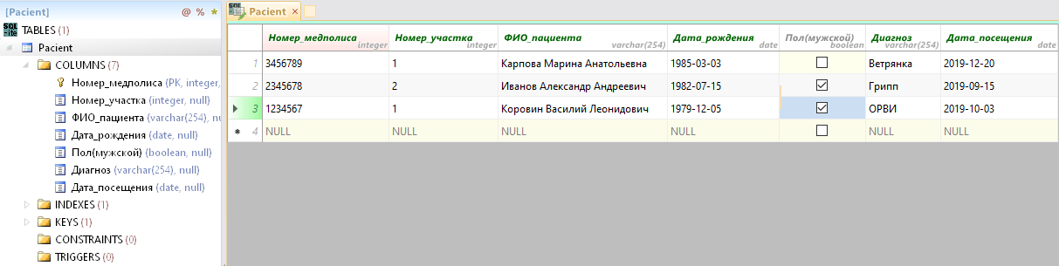

Рисунок 1. Создание базы данных

1. Для того, чтобы заполнить базу данных в database необходимо на таблице Pacient вызвать контекстное меню – правка. Заполнить базу данных не менее 10 записей.

Интерфейс программы

